
МИНИСТЕРСТВО НАУКИ И ВЫСШЕГО ОБРАЗОВАНИЯ РОССИЙСКОЙ ФЕДЕРАЦИИ
федеральное государственное бюджетное образовательное учреждение высшего образования
«Тольяттинский государственный университет»

(наименование института полностью)
(Наименование учебного структурного подразделения)
(код и наименование направления подготовки / специальности)
(направленность (профиль) / специализация)

Практическое задание №3

по учебному курсу «Макроэкономика»
^{(наименование учебного курса)}

Вариант 6

Обучающегося
^{(И.О. Фамилия)}
Группа
Преподаватель
^{(И.О. Фамилия)}

Тольятти 2022

Задача 1
Дано:
По данным Федеральной службы государственной статистики (https://rosstat.gov.ru/statistics/accounts), Федеральной статистической системы США(https://apps.bea.gov/histdata/fileStructDisplay.cfm?HMI=7&DY=2021&DQ=Q4&DV=Second&dNRD=February-25-2022) и Федерального статистического управления Германии (https://www.destatis.de/EN/Service/OpenData/short-term-indicators.html#461640) за период 2019-2021 динамика $GDP$ представлена в таблице. Так как в России данные представлены в рублях, а в Германии в евро то используем курс на дату выполнения работы (26.10.2022).
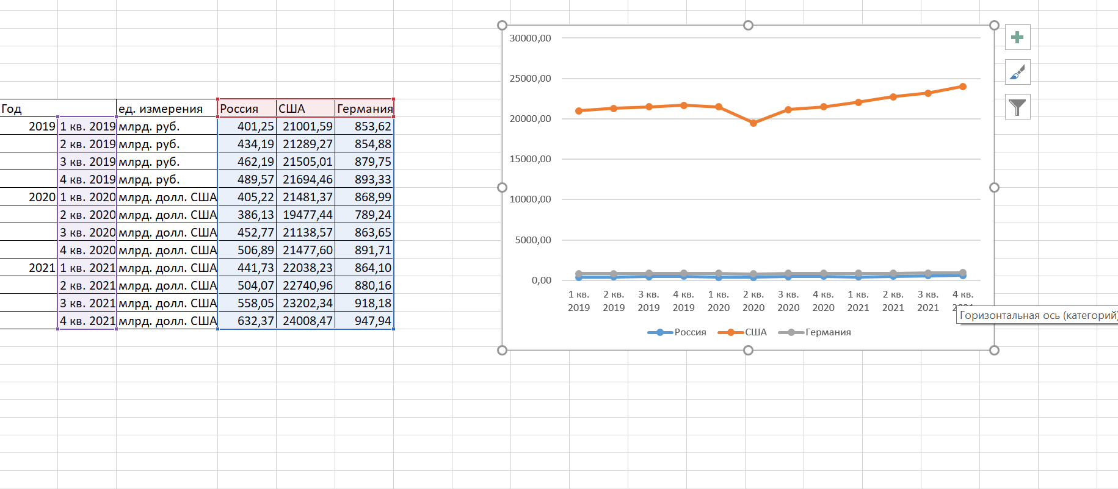
Вывод: ВВП США значительно превышает ВВП России и Германии, ВВП Германии выше ВВП России примерно в 2 раза, ВВП США демонстрировал рост с 1 кв. 2019 года до снижения в 1 кв. 2020 г., затем с 3 квартала 2020 г. он снова рос. По ВВП РФ и Германии наблюдается аналогичная ситуация, за исключением еще снижения в 1 кв. 2021 г. То есть в целом в данных странах в исследуемом периоде наблюдается экономический рост. Вместо номинального ВВП для более содержательного сравнения следовало бы собрать данные о реальном ВВП на душу населения по ППС, так же помогло бы наличие информации о индексе потребительских цен и численности населения стран, а также паритете покупательных способностей валют.

Задача 2
Дано:
Экономический рост в модели Солоу задается производственной функцией $Y=K^{0,5}×{\left(AL\right)}^{0,5}$, имеющая постоянную отдачу от увеличения масштаба производства. Темп прироста населения $1,4\%$, темп прироста капитала $2\%$, темп прироста общефакторной производительности $1\%$. Какой будет темп прироста объема выпуска $y$?
Решение:
- Производственная функция в интенсивной форме принимает следующий вид:
$\frac{ΔY}{Y}=\frac{ΔA}{A}+α\frac{ΔК}{К}+\left(1-α\right)\frac{ΔL}{L}=g+0,5k+0.5n$.
- Прирост объема выпуска $y=1+2*0.5+1.4*0.5=2.7\%$.
Вывод: прирост объема выпуска составит 2,7%.

